Hipofunção Vestibular Unilateral

Por que estou tonto?
Seu sistema vestibular, uma parte do equilíbrio no ouvido interno, desempenha um papel em orientá-lo, manter sua visão clara e manter o equilíbrio. A hipofunção vestibular unilateral ocorre quando um dos lados do sistema vestibular não está funcionando adequadamente; Como resultado, você pode sentir tonturas e/ou vertigens, visão turva com movimento da cabeça, desequilíbrio e, possivelmente, quedas.

Os sintomas podem surgir de forma lenta ou repentina, variam de leves a graves e duram minutos até semanas.

Por que a Fisioterapia Vestibular é Importante??
Fisioterapia vestibular foi desenvolvida especificamente para tratar os sintomas de tontura/vertigem e desequilíbrio. Seu fisioterapeuta criará um plano de tratamento para você com metas para:
Sintomas comuns
- Tontura ou vertigem com movimentos da cabeça e do corpo.
- Dificuldade para andar em superfícies irregulares, em salas escuras ou lugares lotados.
- Dificuldade para enxergar. claramente ao se movimentar
- Náusea.
- Reduzir os sintomas de tonturas e/ou vertigens.

- Melhorar a visão aos movimentos da cabeça.

- Melhorar o equilíbrio e reduzir o risco de quedas.

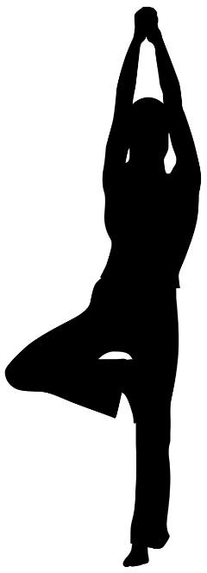
Como vou superar meus sintomas?
O exercício terapêutico é o principal tratamento para os problemas causados pela hipofunção vestibular. Os exercícios podem incluir:
  - Exercícios de estabilização do olhar para melhorar a coordenação dos movimentos da cabeça e dos olhos

  - Exercícios de habituação para reduzir a tontura e/ou vertigem

  - Exercícios para fortalecer seu sistema de equilíbrio

  - Exercícios projetados para melhorar o desempenho em ambientes desafiadores, como caminhar ao ar livre, caminhar em superfícies irregulares ou em lugares lotados

Seu fisioterapeuta também fornecerá informações sobre como gerenciar seus sintomas em casa e no trabalho para melhorar sua capacidade de realizar atividades diárias.

www.neuropt.org
Criado em janeiro de 2020
Revisado em dezembro de 2021

